**Temat tygodnia: Co robimy w wolnym czasie?**

**Piątek (03.12.2021r.)**

**(PP I 5, IV 2,5, 8, 12)**

1. **Ćwiczenia koordynacji wzrokowo-ruchowej.**

**Przygotujcie kartki z bloku, kredki lub kolorowe patyczki/słomki, a nawet plastelina, czy druciki kreatywne.**

Teraz rodzic rysuje na kartce wymyślone wzory, a dziecko stara się je odwzorować za pomocą kredek/patyczków/słomek

**Trudniejsza wersja polega na** odwzorowaniu wzoru jednak z uwzględnieniem właściwych kolorów we wzorze (rodzic każdą kreskę wzoru rysuje innym kolorem)

**Bawić się można naprzemiennie; raz rodzic rysuje a dziecko układa, następnie zamiana ról 😊**

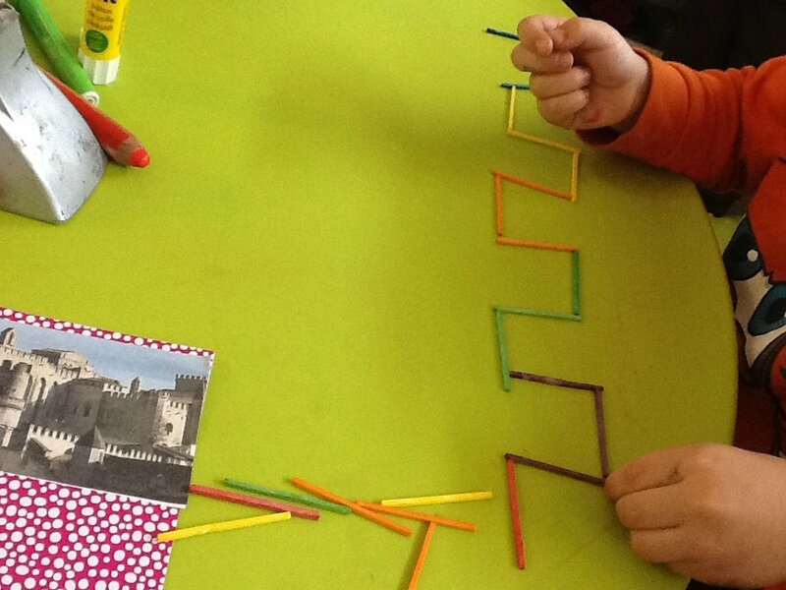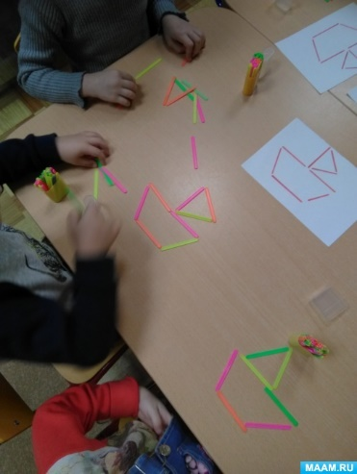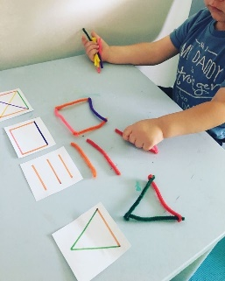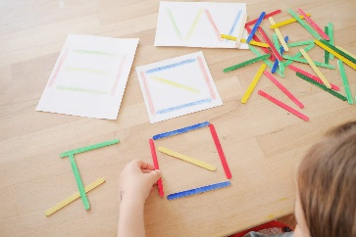

1. **Czas na gimnastykę.**

[Zumba Kids Alvaro Soler - Sofia - Bing video](https://www.bing.com/videos/search?q=zumba+dla+przedszkolak%c3%b3w&&view=detail&mid=6E90603E9A16454EF7496E90603E9A16454EF749&&FORM=VRDGAR&ru=%2Fvideos%2Fsearch%3Fq%3Dzumba%2520dla%2520przedszkolak%25C3%25B3w%26qs%3Dn%26form%3DQBVDMH%26sp%3D-1%26pq%3Dzumba%2520dla%2520przedszkolak%25C3%25B3w%26sc%3D1-24%26sk%3D%26cvid%3D5297799DFE2242A28EB5C9213C9011ED)

1. **Słuchanie wiersza „Prezent dla Mikołaja” Doroty Gellner.**

Już za kilka dni spotkamy się z Mikołajem. Posłuchajcie wiersza o prezencie dla Mikołaja   
i odpowiedzcie później na pytania.

Link do wiersza: [Prezent dla Mikołaja - Bing video](https://www.bing.com/videos/search?q=Dorota+Gellner++wiersz+Prezent+od++Miko%c5%82aja&docid=608039516703966481&mid=1EC1C9A609FB434AC2731EC1C9A609FB434AC273&view=detail&FORM=VIRE)

Lub rodzic czyta wiersz:

**Dorota Gellner**

***Prezent dla Mikołaja***

*A ja się bardzo, bardzo postaram  
I zrobię prezent dla Mikołaja.*

*Zrobię mu szalik piękny i nowy,  
Żeby go nosił w noce zimowe.  
  
I żeby nie zmarzł w szyję i w uszy,  
Gdy z burej chmury śnieg zacznie prószyć.  
  
Niech się ucieszy Mikołaj Święty,  
Tak rzadko ktoś mu daje prezenty.*

**Pytania:**

- co Mikołaj dostanie w prezencie?

- po co Mikołajowi szalik

- czy Święty Mikołaj ucieszy się z prezentu?

**4. Praca plastyczna „Prezent dla Mikołaja”.** – teraz zapraszam Was do wykonania prezentu dla Mikołaja.Przygotujcie kartkę z bloku, kredki, farby, papier kolorowy, bibułkę i narysujecie lub wyklejcie do wyboru: nowy szalik, czapkę, rękawiczki dla Mikołaja. Jeśli ktoś chce może narysować portret Mikołaja.

**😊Przynieście swoje prace w poniedziałek do przedszkola 😊**

**Chętni mogą wykonać karty pracy 😊**

zaprpowadż mikołaja do WORKA Z PREZENTAMI

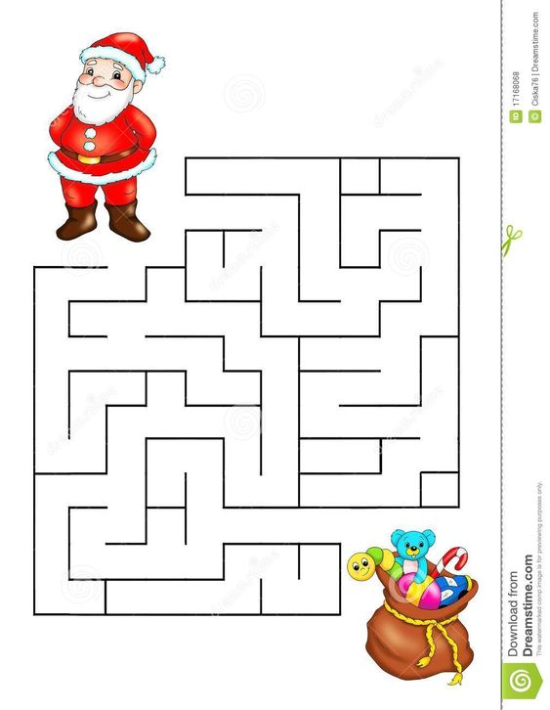

Pokoloruj szaliki według kodu

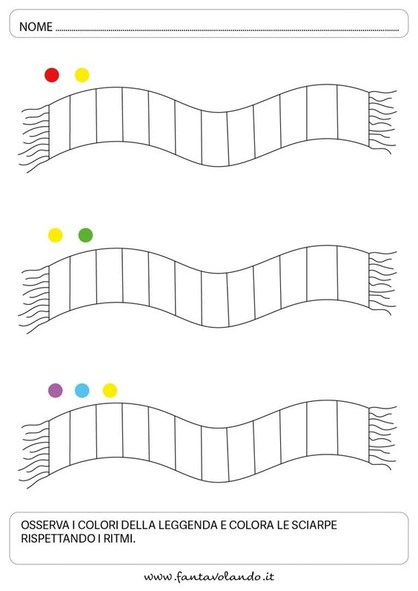

Pokoloruj tyle kółeczek, ile jest obrazków bałwanka, rękawiczek, czapek, śnieżynek.